Лагерь "Цифровая экология 2008"
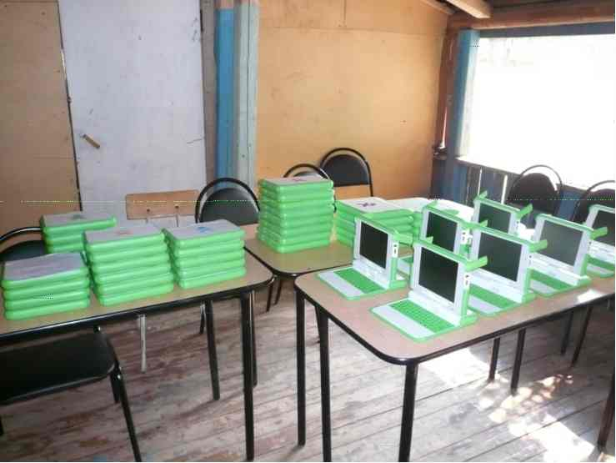
- C 10 по 20 августа 2008 года kuv и kin были в местечке Старая Пустынь Нижегородской области и участвовали в лагере "Цифровая экология 2008" в качестве техников и специалистов по ноутбукам OLPC XO.
- Эта страничка даст представление о том, что там происходило. Также планируется рассказать всем интересующимся о лагере на собрании OSLL. Можно ознакомиться с частью фотографий, зайти на вики проекта, которую дополняли ученики
Для начала черновой план, откуда я попытался убрать всю восторженность:
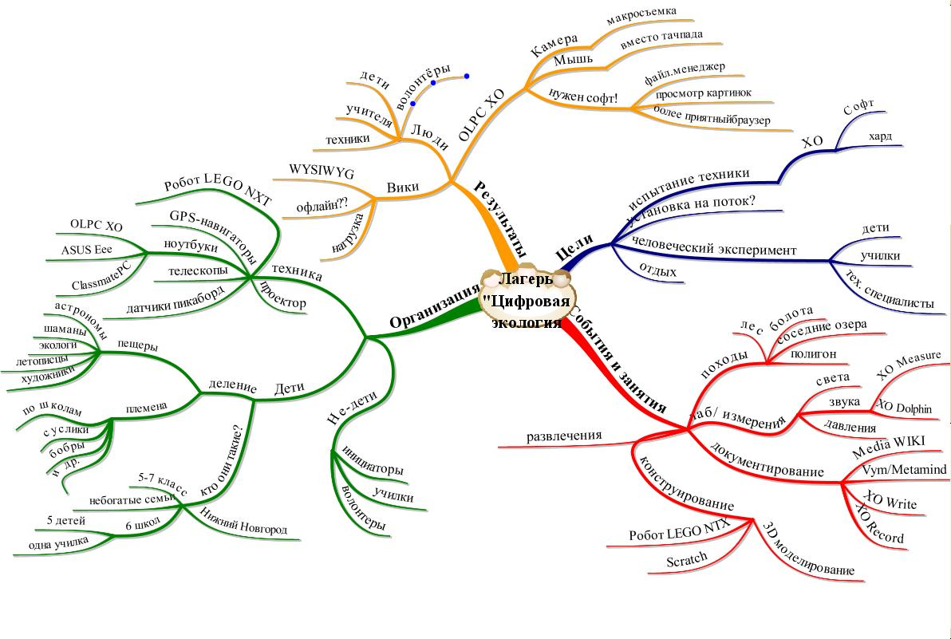

Введение
- Человек из Нижегородского гос. педагогического университета Борис Борисович Ярмахов затеял проект лагеря, в котором дети 5-7 классов смогут соприкоснуться, с одной стороны, с краснокнижной природой Нижегородской области, а с другой – с современной техникой.
- Борис Борисович изыскал деньги на мероприятие и нашел заинтересованных людей. Далее была сделана неудачная попытка добыть штук пятьдесят детских ноутбуков Classmate PC от Intel. Intel отделался легкими царапинами в виде гранта из программы Intel: Обучение для будущего. Classmat'ы были заменены на ноутбуки OLPC XO.
- Далее я расскажу о людях, которые помогали “делать наши дни”, об их целях, о технике, испытуемых детях и о том, что все эти субъекты там делали

Люди

Техника

Занятия

